Medienmitteilung

Der neu erstellte Leitfaden zum Einsatz von konventionellen Aromen in Biolebensmitteln wurde auf der BIOFACH 2021 vorgestellt.
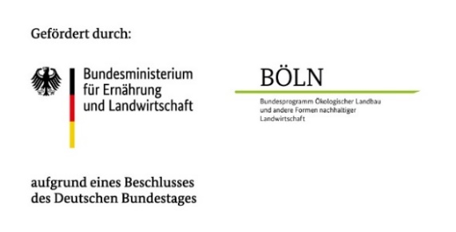
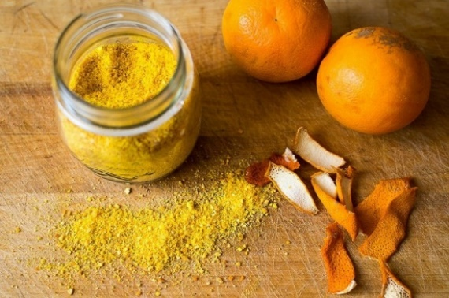
(Frankfurt, 23. Februar 2021) Der Einsatz von Aromen in Biolebensmitteln ist in der Bio-Verordnung (EU) Nr. 2018/848 neu geregelt und strenger als bisher. Was ändert sich? Worauf müssen Herstellende von Biolebensmitteln achten, wenn sie Aromen ab 2022 rechtskonform einsetzen wollen? Welche Informationen und Zusicherungserklärungen benötigen sie von ihren Lieferant*innen?
Foto: Pixabay
Antworten liefert ein neuer Leitfaden. Anforderungen an eine Bio-konforme Zusammensetzung und Herstellungspraxis von konventionellen Aromen werden dort ebenso erläutert wie Regelungen zur Kennzeichnung der Aromen und Mengenvorgaben, die beim Einsatz in Biolebensmitteln beachtet werden müssen.
Damit ist der Leitfaden ein nützliches Nachschlagewerk für alle Herstellenden von Biolebensmitteln und Aromen, die sich mit den neuen Anforderungen vertraut machen möchten. Eine Checkliste im Anhang des Leitfadens gibt zudem Hilfestellung bei der Plausibilitätsprüfung von Lieferantendokumenten in der Anwendungspraxis.
Der Leitfaden wurde im Rahmen des BÖLN-Projektes „Entwicklung eines Konzeptes zur Evaluierung von Aromen für den Einsatz in Bio-Lebensmitteln (EvA)“ vom Büro für Lebensmittelkunde und Qualität (BLQ) und vom Forschungsinstitut für biologischen Landbau Deutschland e.V. (FiBL) erstellt.
Er steht allen Interessenten auf der Webseite Organic eprints zum kostenlosen Download zur Verfügung. Weitere Informationen zum FiBL-Projekt finden Sie hier.

1.558 Zeichen, Abdruck honorarfrei, wir bitten Sie um ein Belegexemplar nach Veröffentlichung.
FiBL-Kontakt
- Lena Guhrke (Projektleitung)
E-Mail: lena.guhrke@fibl.org
Tel.: 069 7137699-77
Links
www.fibl.org/de/infothek/medien.html

Über das FiBL
Das Forschungsinstitut für biologischen Landbau (FiBL) ist eine der weltweit führenden Forschungseinrichtungen im Bereich der ökologischen Landwirtschaft. Die Stärken des FiBL sind interdisziplinäre Forschung, gemeinsame Innovationen mit Landwirt*innen und der Lebensmittelbranche sowie ein rascher Wissenstransfer. Der FiBL Gruppe gehören derzeit FIBL Schweiz (gegründet 1973), FiBL Deutschland (2001), FiBL Österreich (2004), OEMKI (ungarisches Forschungsinstitut für biologischen Landbau, 2011), FiBL Frankreich (2017) und das gemeinsam von den fünf nationalen Instituten getragene FiBL Europe (2017) an. An den verschiedenen Standorten sind rund 300 Mitarbeitende tätig. www.fibl.org

